**ABCD**

**PETUNJUK PENGGUNAN**

**APLIKASI MONEV**

**PELAPOR**

*Versi 2*

# DAFTAR ISI

DAFTAR ISI 2

DAFTAR GAMBAR 3

I. AKSES APLIKASI 4

II. PENJELASAN MENU 5

A. Menu Monitor 5

B. Profil Pengguna 7

III. PROSES PELAPORAN 7

IV. *EXPORT* OUTPUT 17

V. INFORMASI DAN KENDALA 19

# DAFTAR GAMBAR

Gambar 1 Halaman Login 4

Gambar 2 Menu Monitor - Halaman Beranda 5

Gambar 3 Menu Monitor - Monitor Aktif 6

Gambar 4 Menu Monitor - Monitor Arsip 6

Gambar 5 Menu Profil Pengguna 7

Gambar 6 Pilik Monitor Aktif 8

Gambar 7 Dashboard Monitor Yang Belum Dilaporkan 8

Gambar 8 Daftar Output 9

Gambar 9 Detail Output 10

Gambar 10 Tombol Lapor 11

Gambar 11 Form Lapor 12

Gambar 12 Catatan Aktivitas Pelaporan 14

Gambar 13 Output Yang Menunggu Verifikasi 15

Gambar 14 Dashboard Monitor Yang Telah Diverifikasi 16

Gambar 15 Dashboard Monitor Yang Telah Diverifikasi 17

Gambar 16 Pilik Monitor Aktif 18

Gambar 17 Dashboard Monitor 18

Gambar 18 Form Export 19

# AKSES APLIKASI

Pengguna dapat mengakses aplikasi Monev melalui <http://abc.go.id/>. Akun yang sudah terdaftar langsung dapat digunakan dengan memasukkan *username* dan *password* ke halaman *login* seperti gambar di bawah.

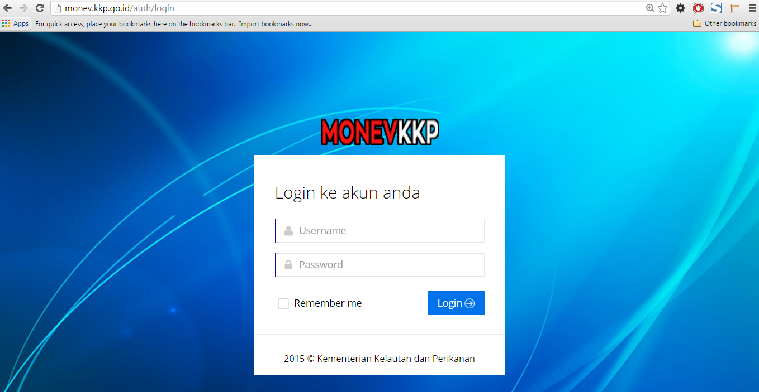

Gambar 1 Halaman Login

Untuk alasan keamanan aplikasi, kesalahan pada percobaan *login* selama beberapa kali akan menyebabkan akun diblok secara otomatis oleh sistem. Pengguna dapat mengakses kembali aplikasi setelah 24 jam. Disarankan ketika mengakses aplikasi ini agar menggunakan aplikasi bowser Google Chrome atau Mozilla Firefox.

# PENJELASAN MENU

Pada saat pengguna berhasil melakukan login akan diarahkan ke halaman beranda oleh sistem seperti gambar di bawah:

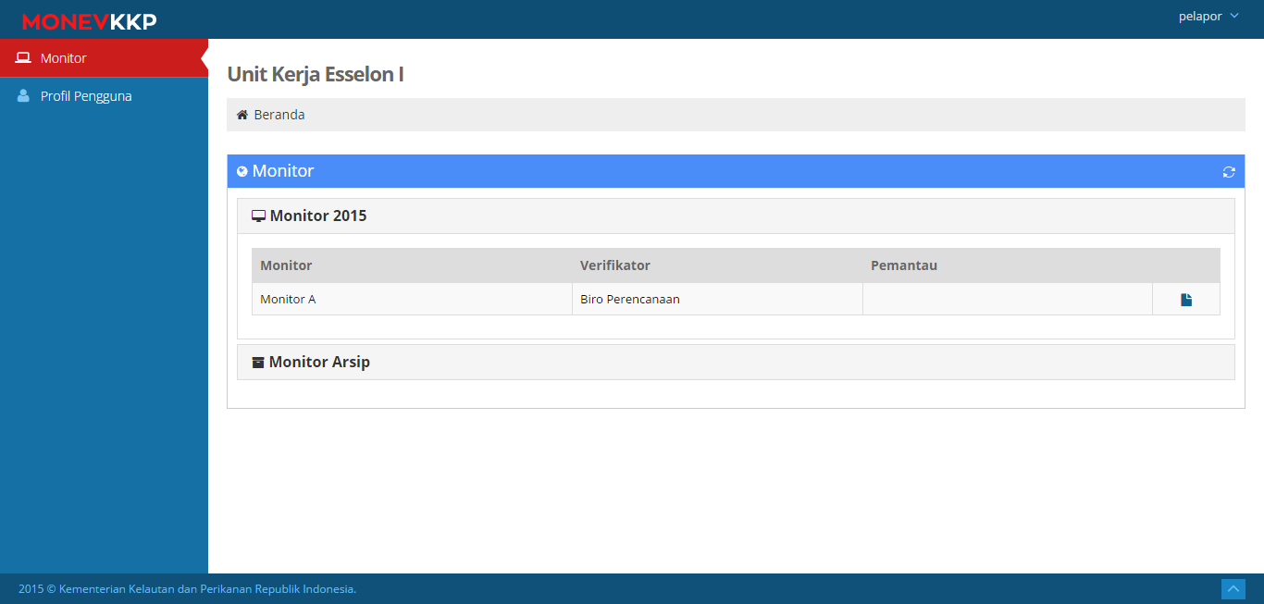

Gambar 2 Menu Monitor - Halaman Beranda

Halaman Aplikasi Monev untuk tingkatan pengguna pelapor memiliki dua (2) menu utama yaitu Monitor dan Profil Pengguna.

## Menu Monitor

Menu ini berisikan daftar monitor pemantauan yang menjadi tanggung jawab pemegang akun dengan level pelapor. Pada menu ini terdapat dua (2) bagian yaitu Monito Aktif dan Monitor Arsip.

1. Monitor Aktif

Monitor aktif berisikan daftar monitor pemantauan yang sedang dalam masa proses pelaksanaan seperti gambar di bawah:

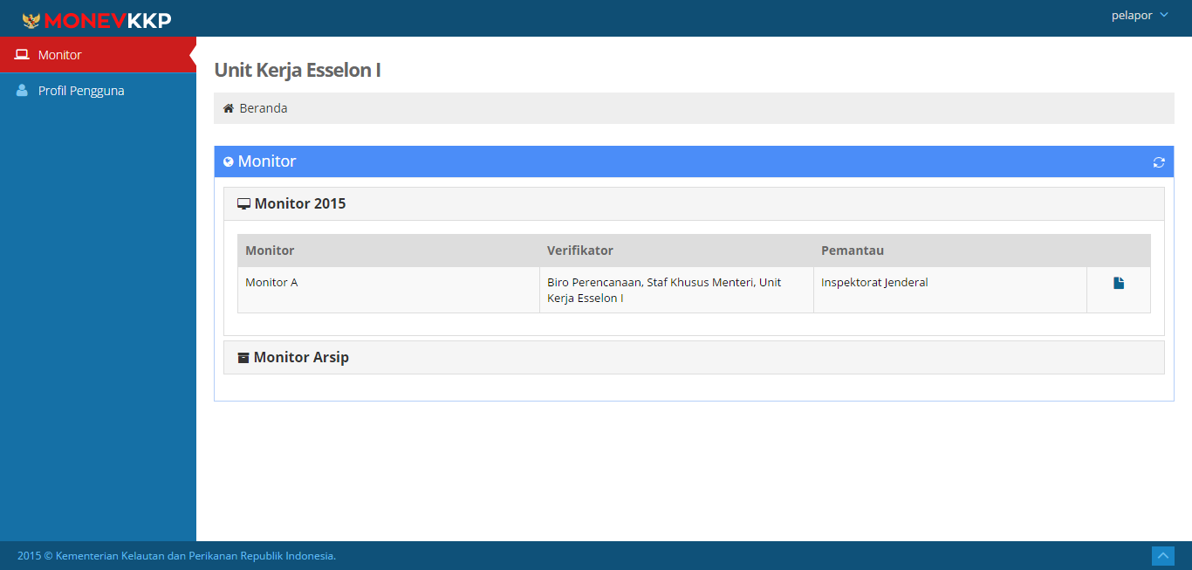

**Monitor Aktif**

Gambar 3 Menu Monitor - Monitor Aktif

Pada Monitor aktif terdapat empat (4) kolom. Kolom Monitor yang berisikan informasi nama monitor pemantauan, kolom Verifikator berisikan Instansi / Unit Kerja yang berindak melakukan verifikasi hasil capaian yang dilaporkan, kolom Pemantau berisikan Instansi / Unit kerja yang bertindak memantau proses pelaksanaan, dan kolom terakhir adalah link yang untuk melihat monitor pemantauan lebih detail lagi.

1. Monitor Arsip

Monitor arsip berisikan daftar monitor pemantauan yang sudah selesai proses pelaksanaannya seperti gambar di bawah:

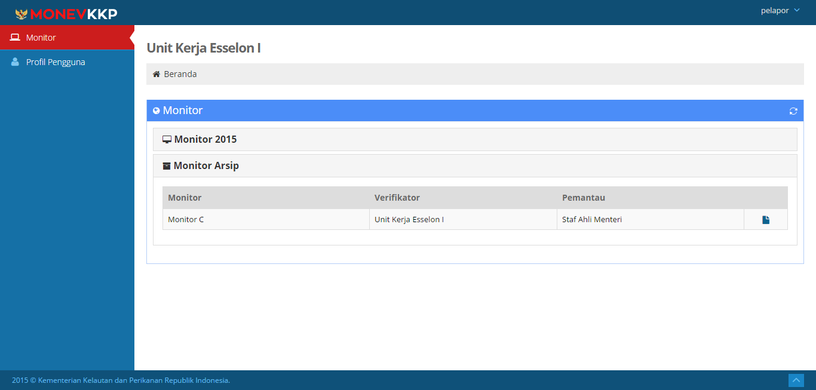

**Monitor Arsip**

Gambar 4 Menu Monitor - Monitor Arsip

Pada Monitor Arsip terdapat empat (4) kolom. Kolom Monitor yang berisikan informasi nama monitor pemantauan, kolom Verifikator berisikan Instansi / Unit Kerja yang berindak melakukan verifikasi hasil capaian yang dilaporkan, kolom Pemantau berisikan Instansi / Unit kerja yang bertindak memantau proses pelaksanaan, dan kolom terakhir adalah link yang untuk melihat monitor pemantauan lebih detail lagi.

## Profil Pengguna

Menu ini berisikan informasi terkait akun yang digunakan oleh pengguna. Melalui menu ini pengguna dapat melakukan perubahan data seperti Nama, Jabatan, HP, email, dan Password.

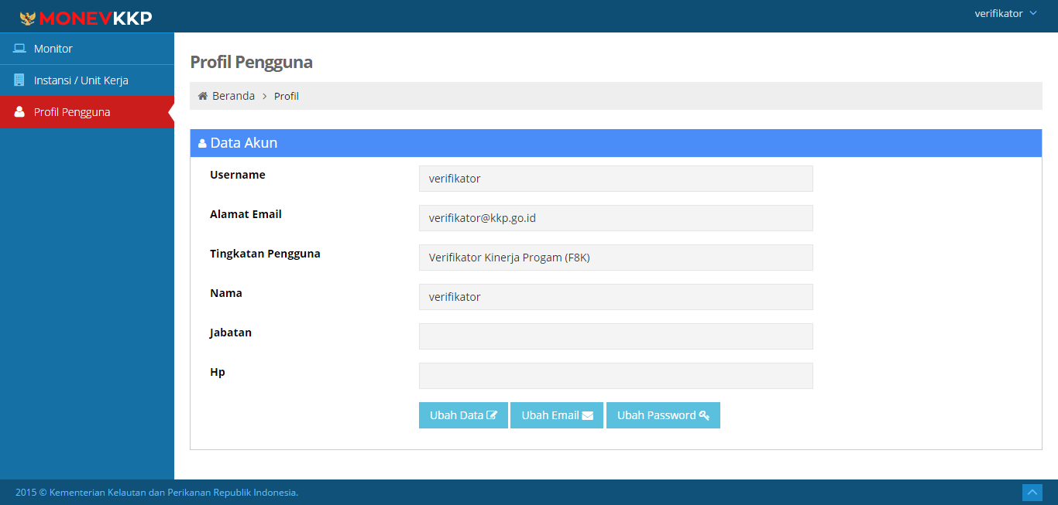

Gambar 5 Menu Profil Pengguna

# PROSES PELAPORAN

Sebelum proses pelaporan, Instansi / Unit Kerja melakukan penajaman output dengan Instansi / Unit Kerja yang bertindak sebagai verifikator. Setelah disepakati bersama output yang akan menjadi target selama masa pelaporan, verifikator akan memasukkan output ke dalam aplikasi Monev. Tahap selanjutnya adalah melaporkan capaian output sesuai waktu pelaporan yang sudah ditentukan. Adapun tahapan untuk melakukan proses pelaporan hasil capaian :

1. Pilih menu monitor, buka tab monitor aktif kemudian pilih monitor yang akan dipantau untuk melihat detail monitor.



Gambar 6 Pilik Monitor Aktif

1. Pilih tab sesuai waktu pelaporannya. Pada kotak dashboard statistik terdapat keterangan tidak melapor kemudian pilih link tidak melapor

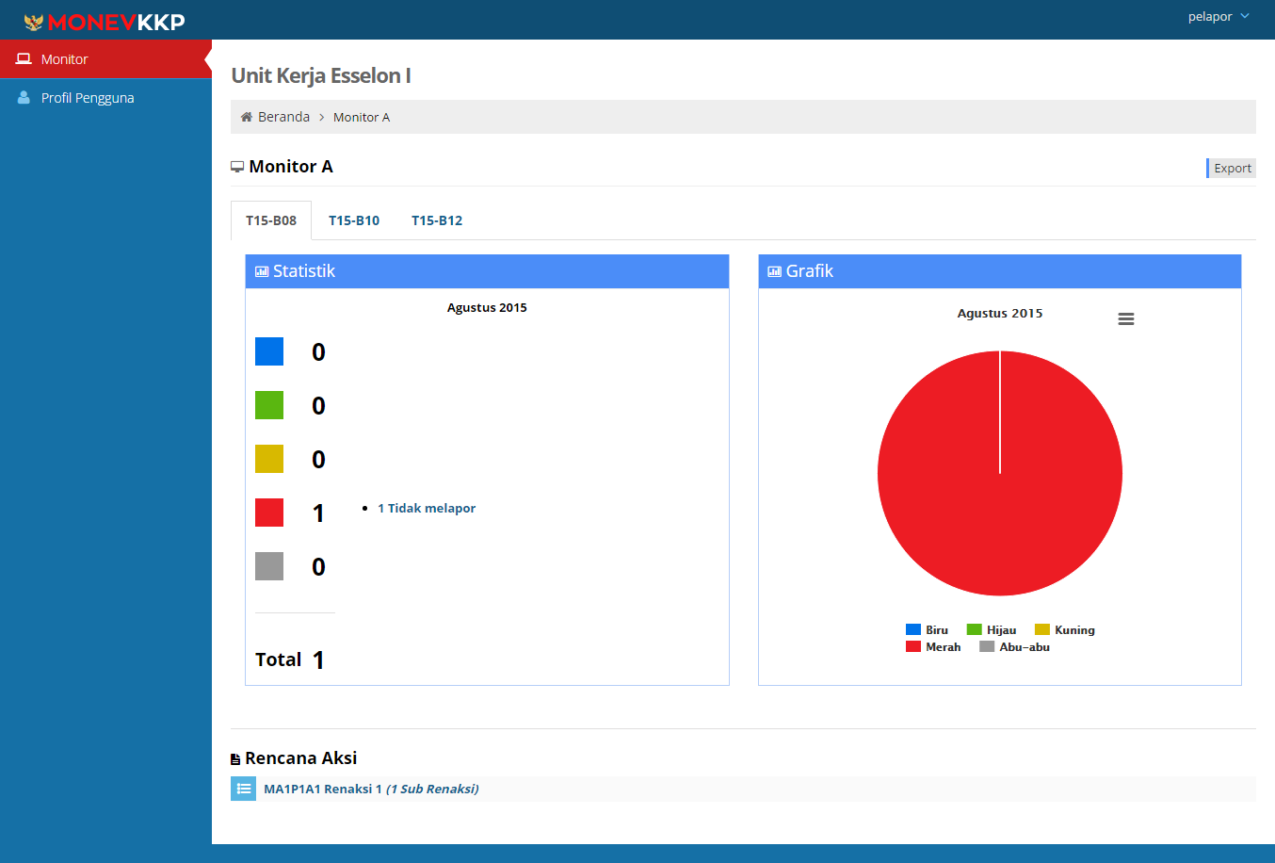

Gambar 7 Dashboard Monitor Yang Belum Dilaporkan

1. Pilih output yang akan dilaporkan.

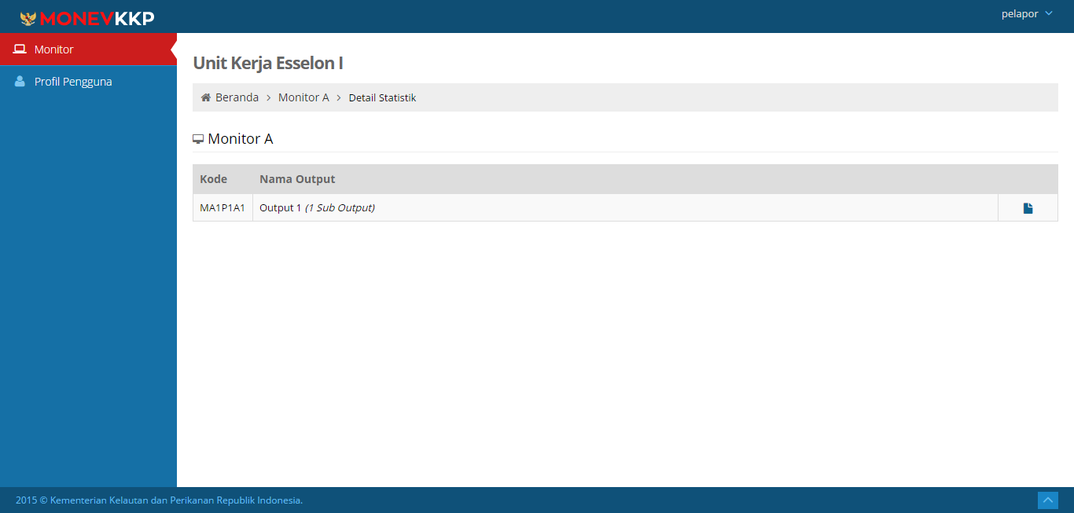

Gambar 8 Daftar Output

1. Pilih kriteria dan ukuran keberhasilan.

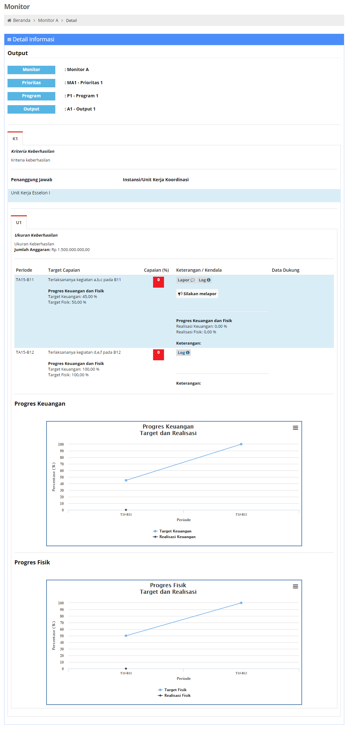

Gambar 9 Detail Output

1. Klik tombol lapor kemudian akan muncul form untuk melakukan pelaporan.

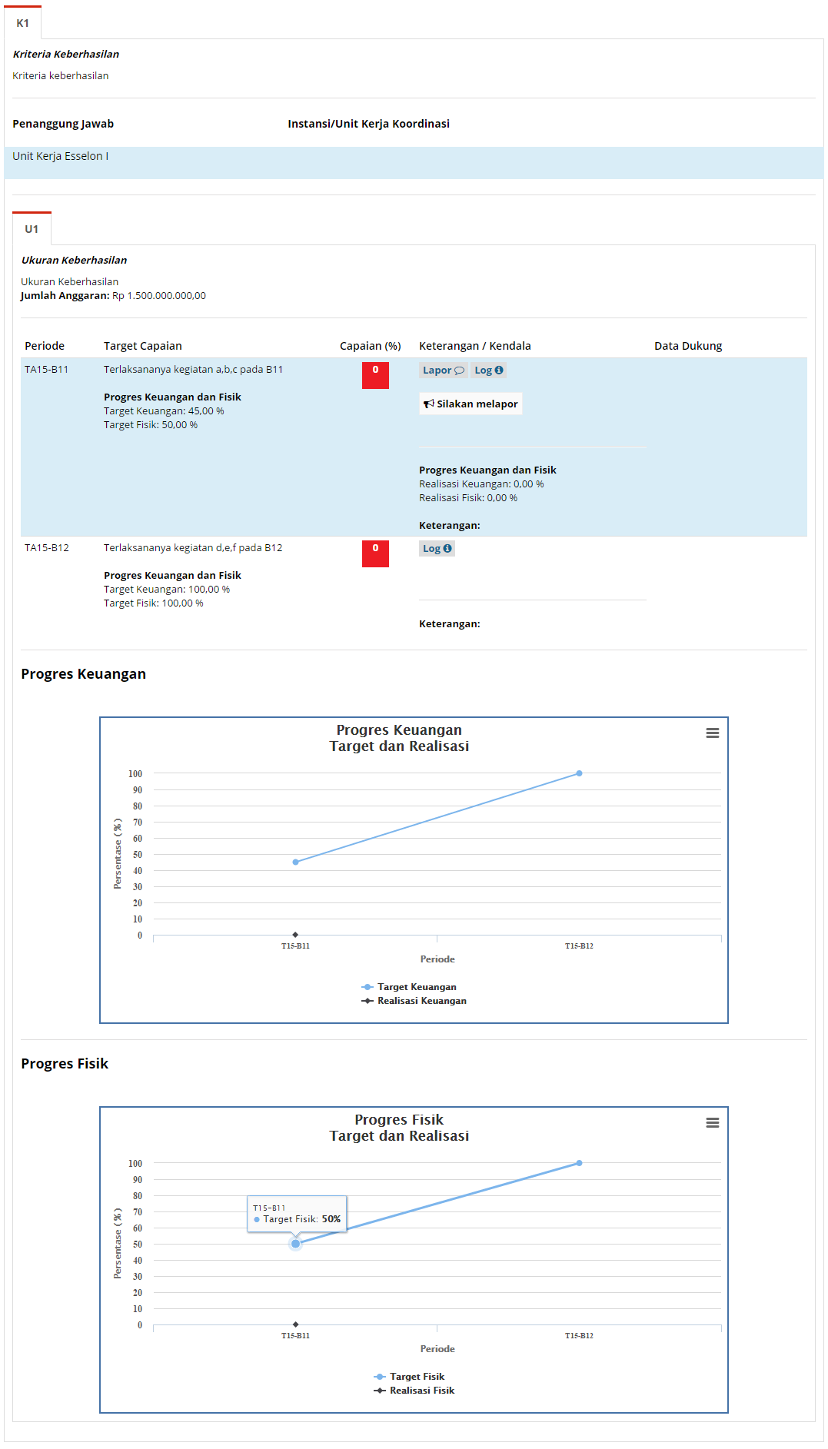

Gambar 10 Tombol Lapor

Kemudian akan muncul form untuk melaporkan capaian.

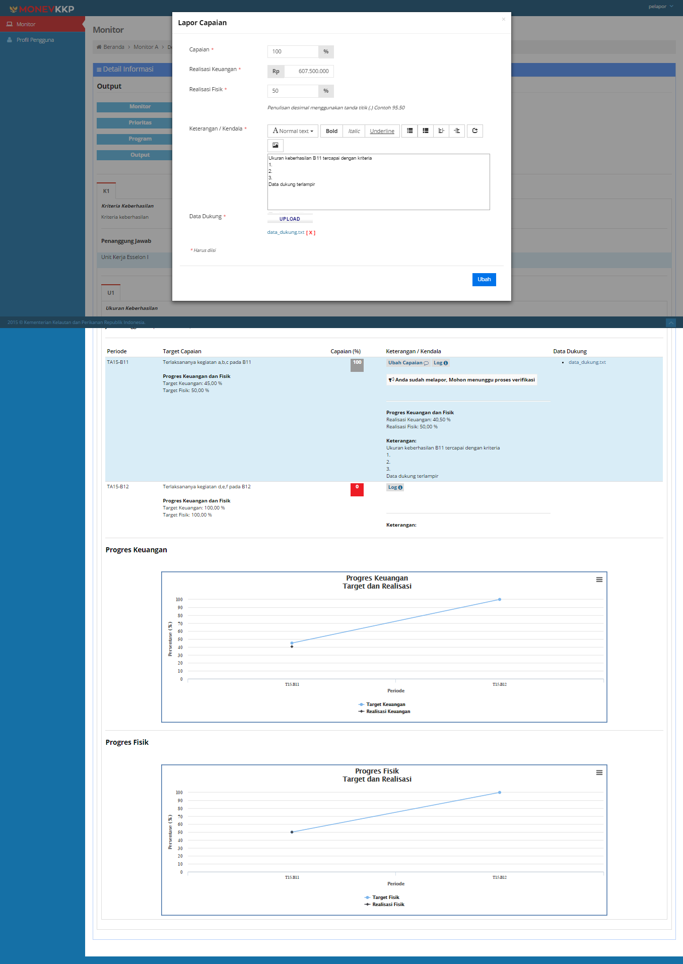

Gambar 11 Form Lapor

Keterangan:

1. Capaian merupakan persentase pembobotan dari realisasi keuangan dan realisasi yang dibandingkan dengan targetnya.
2. Realisasi keuangan merupakan realisasi belanja yang sudah membebani anggaran (SP2D).
3. Realisasi fisik merupakan realisasi fisik kegiatan yang sudah terlaksana.
4. Keterangan/kendala merupakan keterangan terkait capaian yang telah dikerjakan.
5. Data dukung merupakan lampiran dalam menetapkan realisasi keuangan dan fisik.
6. Untuk melihat catatan aktivitas pelaporan dapat dilakukan dengan cara klik tombol log.



Kemudian akan muncul *pop-up* untuk melihat catatan aktivitas pelaporan pada ukuran keberhasilan.

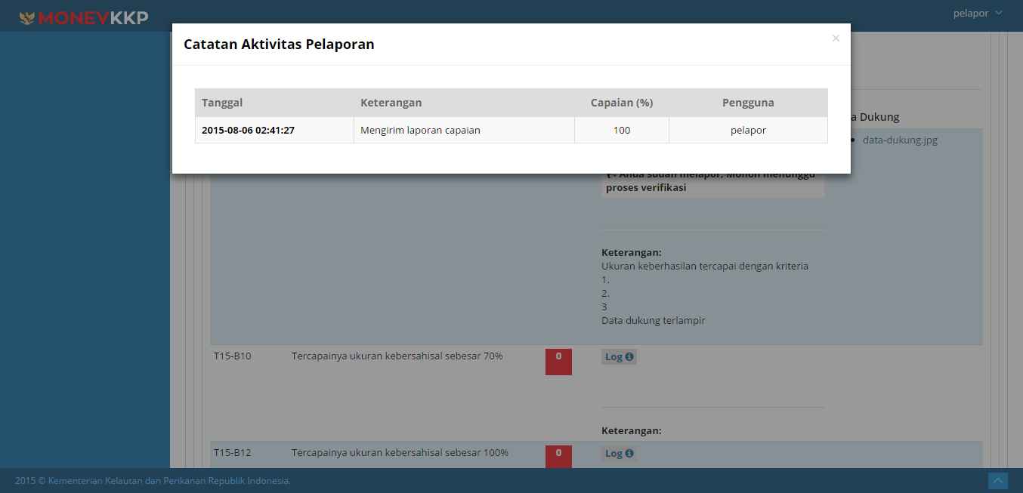

Gambar 12 Catatan Aktivitas Pelaporan

1. Output yang sudah dilaporkan akan menjadi abu-abu sampai dilakukan verifikasi oleh Instansi / Unit Kerja verifikator.

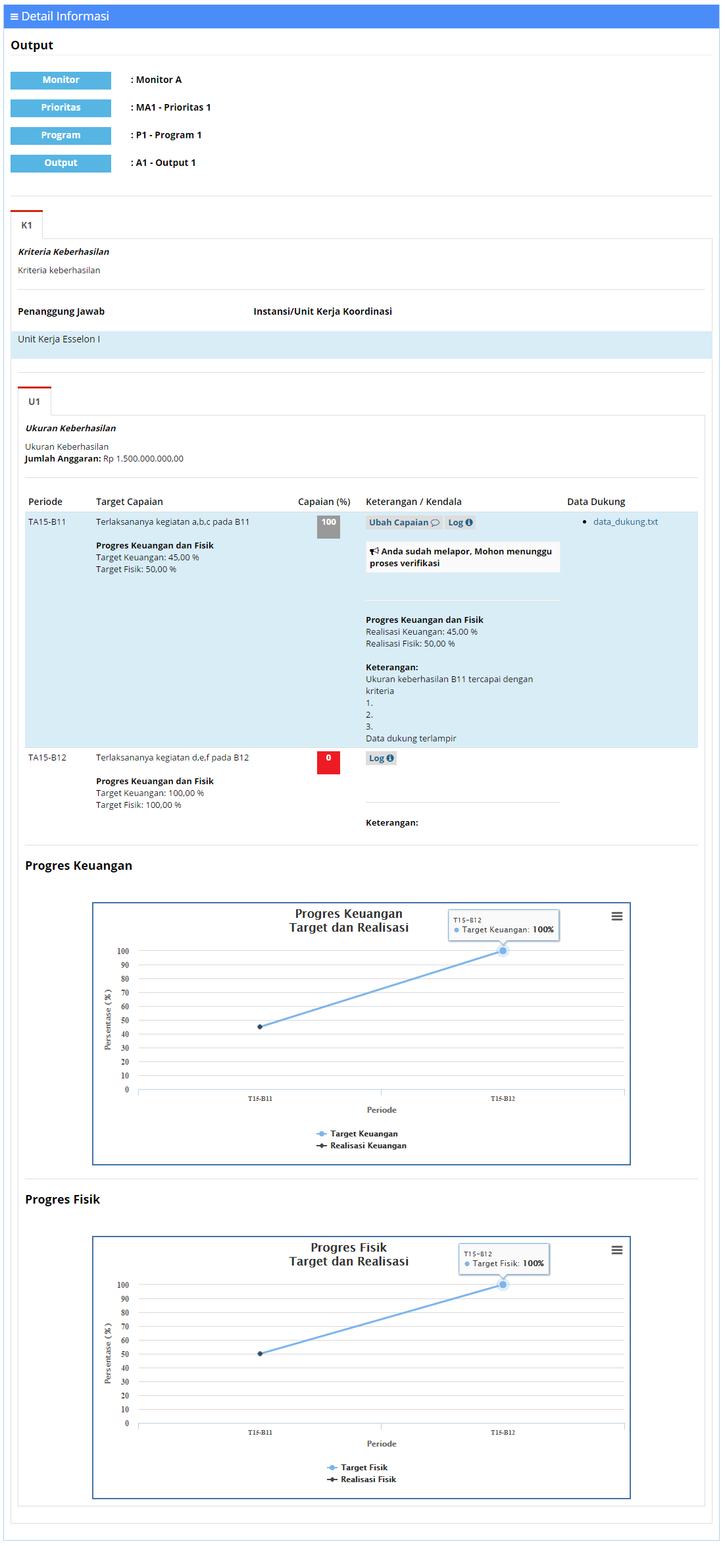

**Telah melapor, belum diverifikasi**

Gambar 13 Output Yang Menunggu Verifikasi

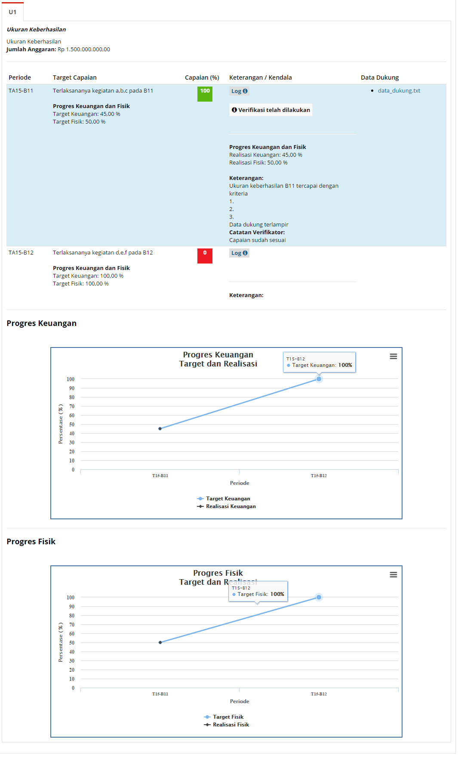

**Telah diverifikasi**

Gambar 14 Dashboard Monitor Yang Telah Diverifikasi

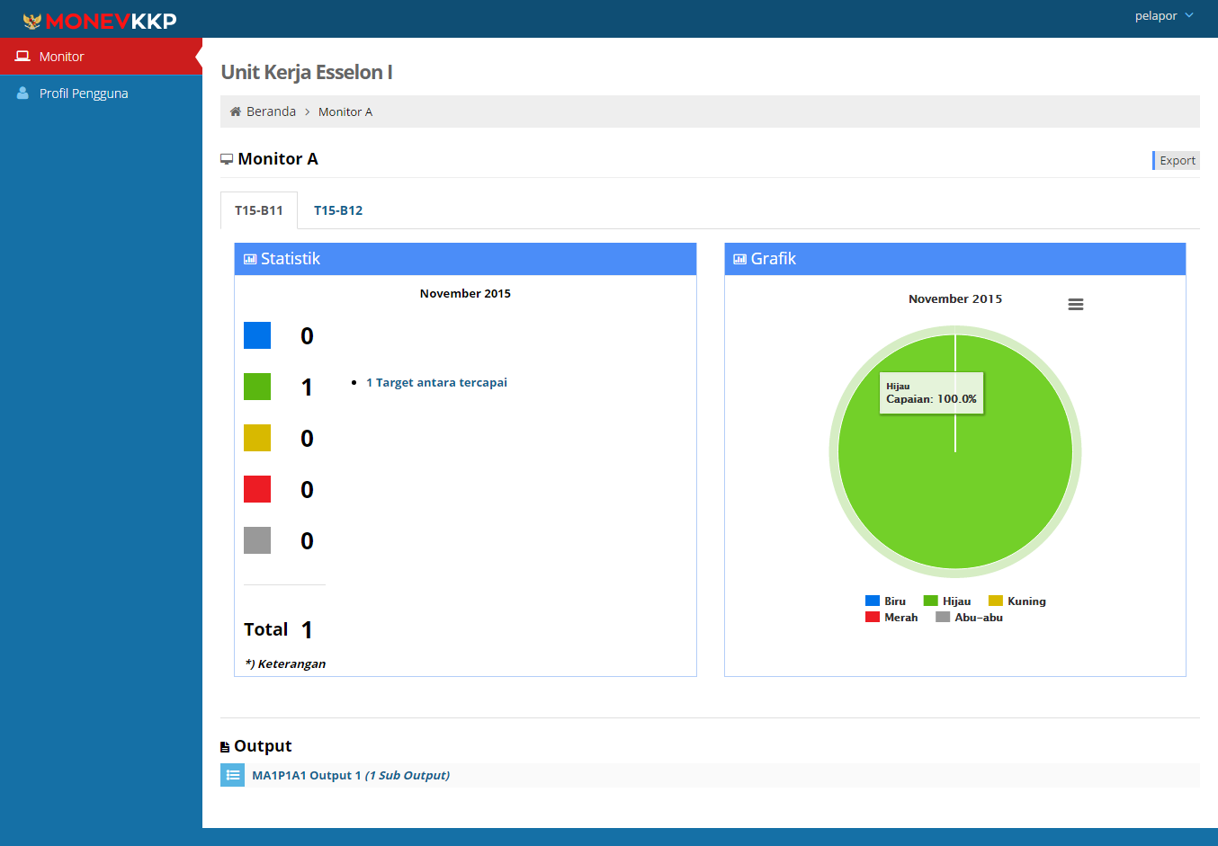

Gambar 15 Dashboard Monitor Yang Telah Diverifikasi

# *EXPORT* OUTPUT

Aplikasi Monev juga dilengkapi fitur untuk melakukan *export* output dalam format excel dan pdf. Format excel hasil *export* dalam bentuk baris data seperti di dalam database sehingga memudahkan untuk dilakukan pivot. Sedangkan format pdf hasil *export* dalam bentuk format 8 kolom (f8k). Berikut ini adalah tahapan untuk mengunduh output:

1. Pilih menu monitor, buka tab monitor aktif kemudian pilih monitor yang akan dipantau untuk melihat detail monitor.



Gambar 16 Pilik Monitor Aktif

1. Klik pada tombol **Export** untuk mengunduh output.



Gambar 17 Dashboard Monitor

1. Form export akan muncul, kemudian pilih kriteria unduh sesuai yang diperlukan. Terdapat dua (2) kriteria unduh yang disediakan yaitu format dokumen dan prioritas. Setelah kriteria terpilih klik export.

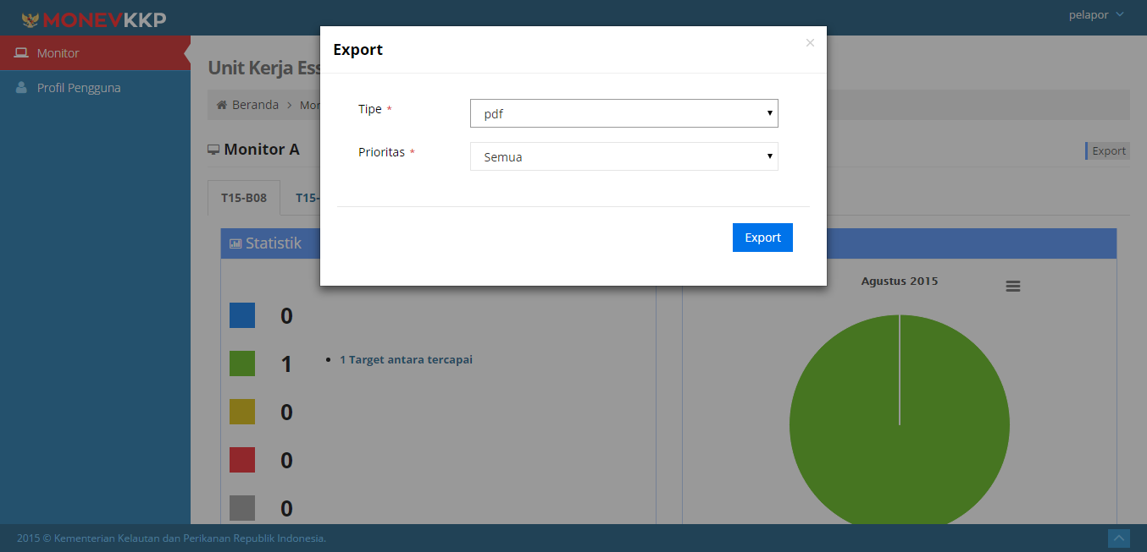

Gambar 18 Form Export

# INFORMASI DAN KENDALA

Untuk informasi lebih lanjut atau menghadapi kendala terkait dengan Aplikasi Monev dapat mengirimkan email ke alamat [abc@abc.go.id](mailto:abc@abc.go.id).